江苏省科学技术奖提名书
（2023年度）
一、基本情况
专业评审组： 成果类别： 编号：
项目名称 |  | 高载量蛋白亲和层析介质关键技术研发与应用
完 成 人 |  | 江必旺、程雷、刘劲松、林东强、林生跃、金百胜
完成单位 |  | 苏州纳微科技股份有限公司、浙江大学
提名单位（盖章）
或提名专家（签字）
学科分类  名 称 | 1 | 化学 |  | 代码 | /
学科分类  名 称 | 2 | 高分子材料 |  | 代码 | /
学科分类  名 称 | 3 | 生物技术 |  | 代码 | /
所属国民经济行业 |  | （C）制造业
任 务 来 源
计划、基金名称 |  | 项目名称 | 编号 |  |  | 验收结题时间
国家创新基金重点项目 |  | 蛋白类生物药高效分离纯化介质的研制和产业化 | 13C26213202074 |  |  | 2015年5月
国家发改委专项 |  | 蛋白类生物药新型工业分离纯化介质产业化能力建设 | / |  |  | 2016年6月
江苏省高层次创新创业人才引进计划 |  | 新型高性能层析介质产品的研发及产业化 | ZXL2018169 |  |  | 2022年12月
市级打造先进制造业基地专项资金-生物医药产业链上下游联合赶超项目 |  | 高载量耐碱亲和层析介质研发 | / |  |  | 2023年6月
市级打造先进制造业基地专项资金-产业链核心技术攻关 |  | 高载量抗体分离层析介质的研发及产业化 | / |  |  | 2022年11月
授权发明专利（项） |  | 3 | 授权其他知识产权（项） |  |  | 0
项目起止时间 |  | 起始：2013 年 10 月 8 日 | 完成： 2023 年 12 月 31 日
二、项 目 简 介
（限1200字）
（1）主要技术内容：
① 开发出微球精准制造技术，实现对基球的精准制备，获得粒径较均一的单分散基球，具有柱效高、流速更快、分离效率更好的技术优势。
② 开发出聚合物微球表面亲水化改性技术,降低蛋白的非特异性吸附并保持生物分子的活性，回收率高。
③ 通过基因工程改造，开发出具有自主知识产权的耐碱配基，具有更高的耐碱性和专一性。
④ 通过升级的配基偶联工艺，使得配基脱落量保持在20 ppm以下，满足生物制药对配基脱落量的要求。
⑤ 基于自主研发的高载量蛋白亲和层析介质，开发单抗、双抗等典型生物制品的分离纯化工艺，实现全流程自主。
（2）技术创新点
① 自主知识产权的耐碱配基构建
天然蛋白A的其他非结合域会与非目标蛋白结合，影响纯化效果，为了提升其特异性，利用基因重组工程，对其结构进行改造，除掉一些不重要的非结合域，可以提高产物纯度，并对碱性洗脱环境具有较好的耐受。
② 以高分子聚合物为基球的硬胶亲和层析开发
通过控制高分子微球粒径大小、粒径均匀性及对聚合物微球表面进行亲水化改性，研发出的PMMA微球具有机械强度高，化学稳定性好等特点，可以耐受更大的压力、更快的流速，从而提高分离效率，是国内首创。
（3）授权专利情况
目前已获得3项授权发明专利保护：
- 第一代耐碱配基技术（专利名称：免疫球蛋白结合蛋白及其应用；专利号：ZL202010747812.8，该专利获得2023年国家发明专利银奖）和第二代配基专利制备技术（专利号：ZL202111640631.6）使产品规避了重大知识产权风险，是本产品未来能够大规模生产的重要保证。
② 以高分子聚合物为基球的硬胶亲和层析的开发（专利名称：PMMA基质的ProteinA亲和层析介质及其制备方法和应用；专利号：ZL201810963586.X）是纳微区别于其他竞争者的重大创新，是目前国内首家硬胶基质产品，本核心专利可以有效防御和规避其他同类模仿者。
（4）技术指标
1、开发以多糖（琼脂糖等）为基质的蛋白亲和层析介质，粒径：60-100 μm；动态载量> 60 mg/mL；配基脱落< 20 ng/mL；最高流速≥ 300 cm/h。
2、开发以合成以聚甲基丙烯酸酯为基质的蛋白亲和层析介质，粒径：50-90 μm，层析介质PH稳定性：2-14，动态载量> 50 mg/mL，配基脱落< 20 ng/mL，最高流速≥ 500 cm/h。
（5）经济指标
开发出5种新产品型号，分别为UniMab 50、UniMab 50HC、NMab、NMab Pro、UniMab EXE，累计实现销售超30000万元，实现净利润超9000万元，上缴税收超4000万元。
（6）应用推广及效益情况
蛋白亲和层析介质使用过程简单、一步纯化就能得到高纯度的抗体，已经成为抗体纯化的“金标准”。在蛋白抗体类生物药生产过程中，分离成本可占总生产成本的50～80％，是抗体产品生产成本中的重要因素和核心关键耗材。
蛋白亲和层析介质，涉及化学、生物、材料多领域的交叉学科，具有较高的技术门槛和专利壁垒，本项目团队经过十余年的不懈努力，通过多次技术迭代，另辟蹊径，在单分散基球合成、表面亲水化改性、耐碱配基设计、配基偶联等关键核心技术实现完全自主知识产权。
目前已经与行业标杆客户恒瑞、信达、复宏翰林、齐鲁、中山康方、康宁杰瑞、岸迈、赛金、嘉和、东方百泰、伟德杰、百奥泰、迈威、百利、康若亚、中生上海所、中生武汉所、神州细胞、昭衍生物等建立了客户合作关系，通过了产品验证，实现了部分产线的国产化替代，截止到2022年，纳微科技在生物大分子分离纯化领域层析介质的国内市场占有率由最开始的0突破到10.5%，而美国Cytiva、Aligent等外国企业所在中国的的市占率降到80%左右。本成果将在未来几年，改变我国现有蛋白亲和层析介质供应现状，满足生物制药行业的快速发展需求。

三、主要科技创新
（限5页）
- 立项背景
生物制药一般将工艺分为上游发酵和下游分离纯化，下游分离纯化约占总成本的50-80%。纯化技术在生物工程产业的投入和工作量中占了很大的一部分，是制约我国生物技术发展的一个瓶颈。由于生物制药高效分离纯化介质本身在国际市场上供不应求的状态，美国Cytiva公司利用其垄断地位将分离介质在我国定价比国际市场高30%以上，蛋白亲和层析介质价格超过1万美元/公斤，而且供货周期长，尤其近两年疫情加强及中美政治格局，给我国生物医药产业带来了巨大的成本压力和产业链安全的考验，影响了产业发展速度和规模，严重削弱了我国生物制药产业的国际竞争力。
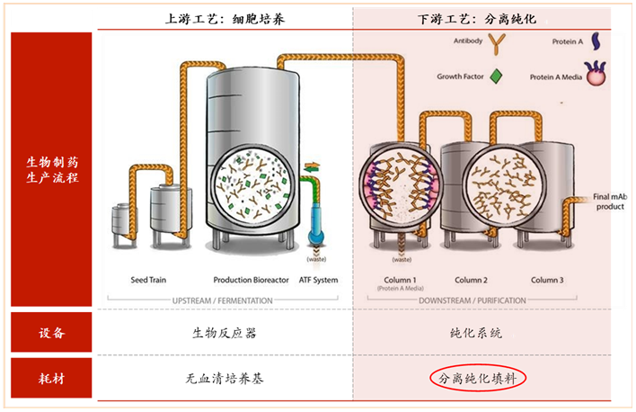
图1 生物药生产流程示意图
由于生物分子结构复杂，对外部条件敏感，稳定性差，杂质多，浓度低等缺点，同时监管部门对生物药的纯度和质量要求越来越高，下游的分离纯化环节成为生物制药的瓶颈，也是生物制药成本最大的一部分。层析技术由于分离纯化效率高，条件温和且容易保持目标分子的生物活性，成为生物制药分离纯化最主要方法。生物大分子的层析方法主要分为亲和层析、离子交换、疏水作用及体积排阻（图2）。
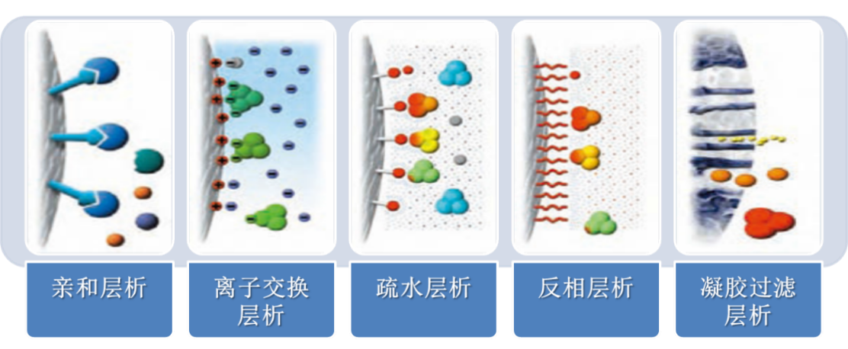
图2 主要的分离纯化层析方法
亲和层析利用介质上的配基与目标蛋白分子的特异性结合，而对其它的蛋白质及杂质不吸附，使得杂质从层析柱中流出，被吸附的目标生物分子通过改变洗脱液的条件使被分离物质与配基解吸附，即可达到分离纯化的目的。亲和层析是最理想的层析分离方法，亲和层析只与目标生物分子发生专一性吸附，其它杂质都不吸附，因此亲和层析分离纯化的工艺条件与杂质的组成及含量多少关系不大，从而大大简化亲和分离工艺开发方法，使用蛋白A亲和层析介质一步纯化目标抗体就可以达到纯度95%以上，回收率90%以上。蛋白A层析介质的出现，让抗体的分离纯化步骤及方法大大简化，成为抗体类药物纯化的“金标准”。
- 具有创造性的关键技术
- 研发单分散（如PMMA、琼脂糖）基球的量产制备技术，实现基球粒径的批次稳定性及单分散均一性，单分散均一性微球与多分散微球相比，具有更高的分辨率，是层析介质发展的重要方向（图3）。
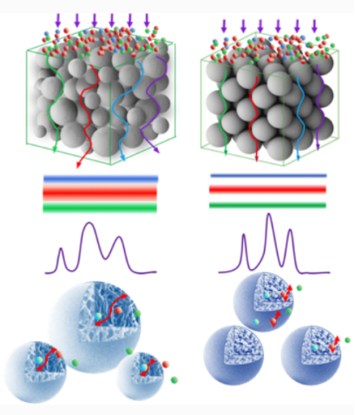
图3 传统多分散色谱填料与单分散色谱填料液流路径及分离效率对比示意图
其中，以高分子聚合物为基球的硬胶亲和层析开发，具有机械强度高，化学稳定性好等特点，因此可以耐受更大的压力、更快的流速，从而提高分离效率。另外合成高分子微球粒径大小、粒径均匀性更容易控制，使得合成高分子介质更容易装柱，柱效和分辨率也更高。虽然高分子聚合物基球具有良好的优点，但需要聚合物微球表面需要进行亲水化改性，这项技术的成熟使纳微开发出第一代UniMab硬胶系列亲和层析介质，产品在连续流纯化设备的加持下，具有非常明显的成本和时间优势，在客户的小试、中试生产过程中得到了验证。纳微科技是目前市面上首家以单分散多孔型聚甲基丙烯酸甲酯（PMMA）微球为基质，制备蛋白A亲和层析介质的公司(专利ZL202011175614.5，同时也提交了PCT申请)，行业内其他竞争对手主要是以琼脂糖、葡聚糖为代表的多糖基质。
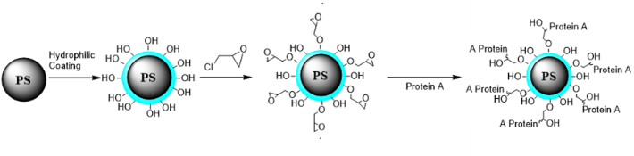
图4 硬胶基质亲和层析介质制备原理
琼脂糖常规的制备方法有乳化-固化法、喷射法等，最大的技术瓶颈是得到的基球粒径分布广、粒径大，需要通过多次筛分才能得到用于亲和层析介质的基球，且成品率只有40%左右，筛掉的更多的作为固废。本项目重点研发了琼脂糖基球的一次性制备技术，不需要复杂的筛分，一次成型，成品率达到95%以上，提升产品品质的同时，不产生固废，工艺更环保。该项技术已申请发明专利1项，专利名称：微球制备系统及方法；专利号：CN202210585697.8。
② 通过跨领域合作，通过基因改造工程，优化重组蛋白A的基因序列，提升重组蛋白A配基的表达水平。天然蛋白A由5个可以和抗体IgG分子Fc段特异性结合的结构域，当其作为亲和配基被偶联到填料基质上后，可特异性地与样品中的抗体分子结合（图5）。为了提升其特异性，需要利用基因重组工程，对其结构进行改造，除掉一些不重要的非结合域，可以提高产物纯度和配基的耐碱性，但该耐碱配基技术一直被Cytiva专利保护和垄断，目前在进一步布局第三代耐碱配基，抢占战略高地，完成知识产权的全面布局。此技术目前获得授权发明专利2项，第一代耐碱配基技术（专利名称：免疫球蛋白结合蛋白及其应用；专利号：ZL202010747812.8，获中国发明专利银奖）和第二代配基专利制备技术（专利号：ZL202111640631.6），这两项专利都提出了PCT申请，此外，也委托国外律所做了FTO报告。
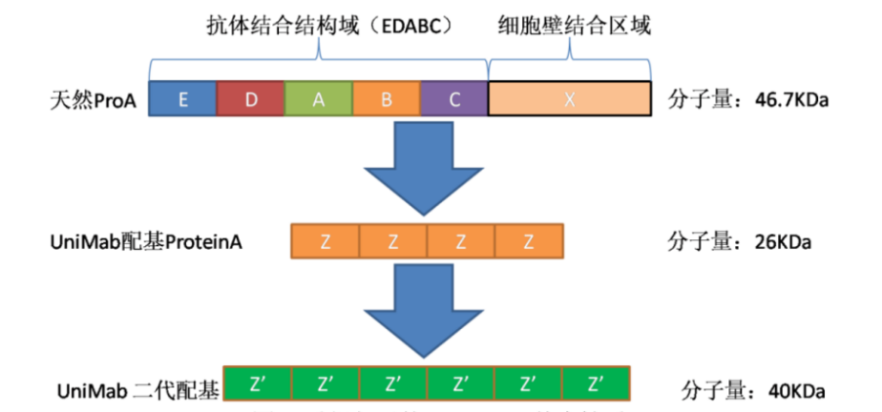
图5 纳微开发出重组配基与天然蛋白A基本结构
③ 研发基于大分子的大孔径刚性微球的制备技术，提升大孔径微球的机械强度，提升大分子药物纯化的线性速度。凝胶类的多糖分离介质，其在溶胀状态下具有大孔网络结构，对于生物大分子的分离纯化具有特殊的优越性，但其骨架结构主要由氢键维系，但与无机物微球和其他有机聚合物微球相比颗粒相对较软，因此被称为“软基质”（图6）。当用作层析介质时，在压力较大的情况下，容易出现压紧和堵塞层析柱造成流动困难的现象，尤其在大规模层析，高流速，这一缺点更为明显。本项目开发出的硬胶基质的在线形流速达到500 cm/h，软胶基质层析介质的在线流速达到300 cm/h。
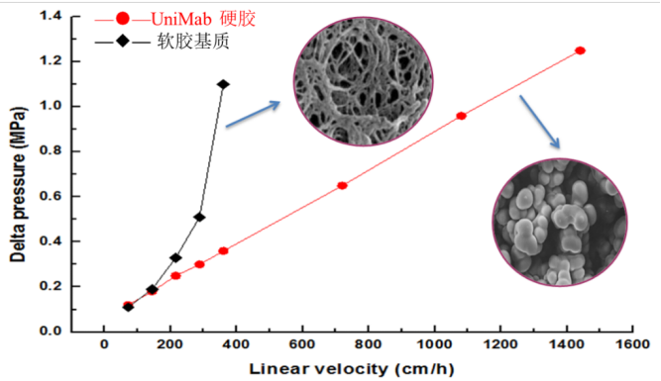
图6 硬胶基质及软胶基质常规线性
④ 基于纳微自主研发的高效蛋白亲和层析介质，开发单抗、双抗等典型生物制品的分离纯化工艺和案例，为生物制药企业提供分离纯化整体解决方案，降低生物制药企业的摸索成本。
- 对比国内外同类技术的主要参数、效益及竞争力
目前市场上的蛋白亲和层析介质主要以多糖（琼脂糖）软胶基质为主。琼脂糖基质在溶胀状态下具有网状结构，比表面积大，因而亲和载量比较高，但是机械强度不高、耐压偏低，目前以Cytiva为代表的软胶基质产品约占国内市场份额的90%。
针对软胶的缺陷，纳微独立开发出以PMMA为基质的硬胶路线，目前是行业内唯一的硬胶基质产品，该系列产品具有非常良好的机械强度，非常适合连续流大规模生产；同时，通过技术创新开发出刚性琼脂糖升级工艺，开发出琼脂糖基质的蛋白A亲和层析基质，其基本可以持平国际最高指标产品MabSelect PrismA。
涉及蛋白A亲和层析介质核心指标主要包括：动态载量、蛋白A配基脱落、耐碱性等，主要的数据测试情况如下：
（1）单抗动态载量
在单抗载量测试，目标产品NMab系列的动态载量（10%流穿，驻留时间5 min）均值可达到70mg/mL左右，其单抗结合动态载量比MabSelect SuRe LX载量（60mg/mL）高，与Cytiva最新产品PrismA相近，性能表现优良。在双抗料液上，NMab Pro的预期动态载量（10%流穿，驻留时间5min）>41.52mg/mL，高载量与最新产品PrismA相近。经汇毓安莱博检测，NMab Pro亲和层析介质的动态载量为74.8 mg/mL，UniMab 50HC亲和层析介质的动态载量为53.3 mg/mL，项目编号：Test2022101001。
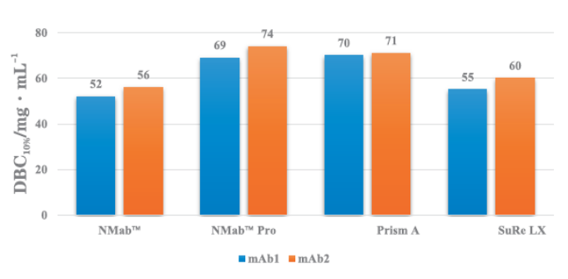
图7 载量测试
（2）蛋白A脱落量测试
配基脱落在单抗药物中有严格的规定。同时，配基脱落高，也会导致介质的寿命缩短。所以选择低脱落的蛋白A层析介质对抗体药物的质量控制以及工艺风险是非常关键的。经汇毓安莱博检测，UniMab和NMab系列的蛋白A的残留均小于20ppm，项目编号：Test2023062502。
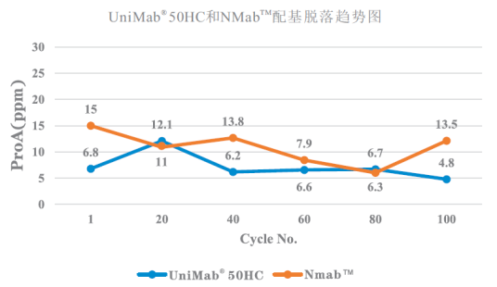
图8 蛋白A脱落测试
（3）耐碱性测试
耐碱性对层析介质的使用次数和寿命至关重要，纳微科技软胶Protein A层析介质在A，B两款抗体上的结合能力(RT=6min)，对照某国际品牌两款产品，结合能力与其相当，且NMabTM Pro高载量更加适合高表达量抗体纯化：
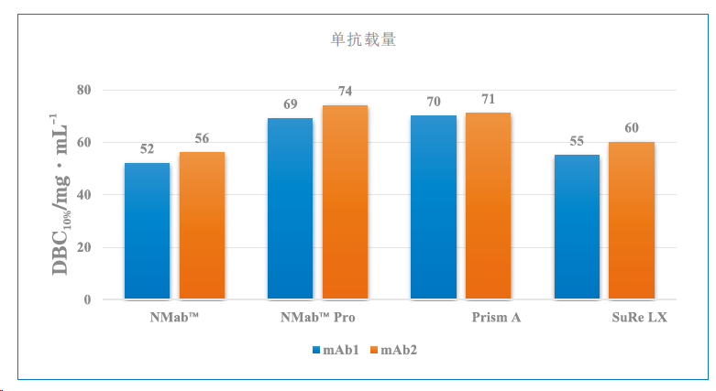
图9 耐碱性测试
（4）机械强度高、易于放大
纳微Protein A 基球是高度交联的聚丙烯酸酯组成，与市场上软胶或低交联度聚丙烯酸酯为基质的Protein A介质相比具有溶胀系数小，压缩比例低，而且具有优异机械性能，可以承受更高流速条件产生的压力，并装更高的柱床，有利于增加抗体批处理量，提高抗体生产效率，减少设备投资，提高设备利用率。
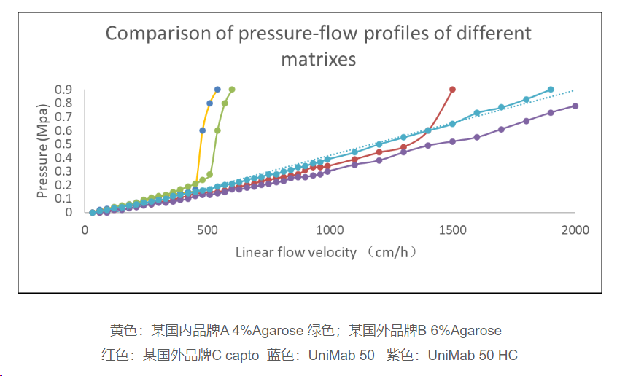
图10 耐压性能对比

四、第三方评价
1、第三方评价总体情况（请写明第三方评价机构、做出的具体评价内容，并提供相应的佐证材说明料等）
产品 | 指标名称 | 完成值 | 检测机构
NMab系列：  以多糖（琼脂糖等）为基质的蛋白亲和层析介质 | 粒径 | 65.17 μm | 微谱检测
NMab系列：  以多糖（琼脂糖等）为基质的蛋白亲和层析介质 | 动态载量 | 74.8 mg/mL | 汇毓安莱博
NMab系列：  以多糖（琼脂糖等）为基质的蛋白亲和层析介质 | 配基脱落 | < 20 ng/mL | 汇毓安莱博
NMab系列：  以多糖（琼脂糖等）为基质的蛋白亲和层析介质 | 最高流速 | > 300 cm/h | 汇毓安莱博
UniMab系列：  以聚甲基丙烯酸酯为基质的蛋白亲和层析介质 | 粒径 | 52.54 μm | 微谱检测
UniMab系列：  以聚甲基丙烯酸酯为基质的蛋白亲和层析介质 | 粒径分布CV | 0.035% | 微谱检测
UniMab系列：  以聚甲基丙烯酸酯为基质的蛋白亲和层析介质 | pH稳定性 | 2-14 | 汇毓安莱博
UniMab系列：  以聚甲基丙烯酸酯为基质的蛋白亲和层析介质 | 动态载量 | 53.5 mg/mL | 汇毓安莱博
UniMab系列：  以聚甲基丙烯酸酯为基质的蛋白亲和层析介质 | 配基脱落 | <20 ng/mL | 汇毓安莱博
UniMab系列：  以聚甲基丙烯酸酯为基质的蛋白亲和层析介质 | 最高流速 | > 500 cm/h | 汇毓安莱博

2、本项目实现的重大原始创新或支撑产业高质量发展的重大突破情况（请慎重填写，并对填写内容负法律责任，请提供相应的详细佐证材料，无此类情况可不填）
- 是否实现了受国内外同行认可的重大理论创新（如有，请列出总结形成的重大理论创新名称，并提供5项以上国内外同行顶尖学者或国际权威学术出版物的评价原文）

无
- 是否实现了本行业领域内特定产品的进口替代（如有，请列出本项目产品和替代的进口产品的名称、主要技术指标对比，并提供本项目产品和替代的进口产品近两年的销售情况及佐证材料）
技术指标 | 产品型号/公司
技术指标 | UniMab 50HC/纳微 | NMab Pro/纳微 | MabSelect PrismA/Cytiva
基质 | PMMA | 高交联琼脂糖 | 琼脂糖
配基 | 耐碱性r蛋白 | 耐碱性r蛋白 | r蛋白
粒径/µm | ~50 | ~70 | 60
载量 IgG（mg/mL） | ~50 | >65 | 80
最大耐受压力/Mpa | 0.8 | 0.3 | 0.3
最高流速/cm/h | 800 | 500 | 300
配基脱落/ng/mL | ＜20 | ＜20 | ＜10
- 是否填补了本行业领域内特定产品或技术的国内空白（如有，请列出本项目填补国内空白的产品或技术的名称、主要技术指标等，并提供本项目产品或技术产出前，国内无此项产品或技术的情况说明）

技术指标 | 产品型号/公司
技术指标 | NMab Pro/纳微 | 耐碱AT Protein A Diamond /博格隆
基质 | 高交联琼脂糖 | 琼脂糖
配基 | 耐碱性r蛋白 | 耐碱r蛋白
粒径（µm） | 60-75 | 40-130
载量 IgG（mg/mL） | 70 | 59
最高流速（cm/h） | 300 | 250
pH稳定性（清洁） | 2-13（2-14） | 3-10（2-12）

- 是否打破了相关领域的国外技术封锁（如有，请列出本项目打破的长期受国外封锁的技术名称、与国外技术的主要指标对比，并提供本项目技术产对国内相关产业链支撑情况及佐证材料）
耐碱配基基因工程改造技术：天然蛋白A由5个可以和抗体IgG分子Fc段特异性结合的结构域，当其作为亲和配基被偶联到填料基质上后，可特异性地与样品中的抗体分子结合。为了提升其特异性，需要利用基因重组工程，对其结构进行改造，除掉一些不重要的非结合域，可以提高产物纯度和配基的耐碱性，但该耐碱配基技术一直被Cytiva专利保护和垄断，纳微布局了三代耐碱配基，抢占战略高地，完成知识产权的全面布局。
五、推广应用情况、经济效益和社会效益（基础类可以不填）
1、推广应用总体情况（应用证明请标注应用时间）

主要应用单位情况
应用单位名称 | 应用技术 | 应用的起止时间 | 应用单位联系人/电话 | 经济、社会效益
苏州盛迪亚生物医药有限公司 | 亲和层析技术 | 2019 | 马赫/021-23511999 | 降低抗体纯化成本
信达生物制药（苏州）有限公司 | 亲和层析技术 | 2020 | 杨雯/0512-69566088 | 降低抗体纯化成本
上海生物制品研究所有限责任公司 | 亲和层析技术 | 2022 | 曹巍/021-22132888-19353 | 降低抗体纯化成本
北京五洲东方科技发展有限公司 | 亲和层析技术 | 2021 | 杨莲/13701125258 | 降低抗体纯化成本
智享生物（苏州）有限公司 | 亲和层析技术 | 2021 | 吕彬/18761911770 | 降低抗体纯化成本
上海复宏汉霖生物制药有限公司 | 亲和层析技术 | 2021 | 许晓焱/15802123281 | 降低抗体纯化成本
山东健通生物科技有限公司 | 分离纯化技术服务 | 2020 | 吴兴禄/18661306021 | 降低抗体纯化成本

FC融合蛋白纯化应用案例
Fc融合蛋白是指将目标蛋白（protein of interest, POI）与免疫球蛋白（如IgG、IgA等）的Fc片段融合而产生的新型重组蛋白。该目标蛋白（POI）可以是细胞因子、受体、抗原肽或者其它具有生物学活性的功能蛋白分子。大多数情况下，Fc融合蛋白不仅可发挥所融合蛋白的生物学活性，还具有一些抗体的性质，有潜在的临床治疗能力。这种将目标蛋白与Fc进行融合的设计，主要目的是通过延长血浆半衰期，加强其治疗能力，同时，融合Fc片段能够增大分子体积，降低肾清除率。
FC融合蛋白在动物细胞表达上清中稳定性较差，容易形成降解和多聚。如何去除产品相关杂质，如降解和多聚，以及除去工艺相关杂质，如HCP、Protein A 脱落等，提供了如下纯化方案：
- 用亲和捕获Fc融合蛋白；
- 用疏水层析进一步去除降解片段及错配抗体;
- 用阳离子层析去除大量的聚集体。
经过第一步UniMab 50进行捕获，纯度提高到 80% 以上，Protein A 脱落小于10 ppm、HCP残留小于1000 ppm；Uni HR Phenyl-30L进一步去除降解片段、错配抗体、Protein A脱落、HCP残留；NanoGel 50SP精纯后，Protein A脱落小于1 ppm，HCP残留小于50 ppm，纯度大于95%，符合抗体药物残留标准。

2、近二年直接经济效益（社会公益类可以不填） 单位：万元人民币
 | 完成单位 |  | 其他应用单位
年 份 | 新增销售额 | 新增利润 | 新增销售额 | 新增利润
2022 | 8968.63 | 1395.81 | 321470 | 237010
2023 | 17410.07 | 2233.58 | 250050 | 177880
累 计 | 26378.7 | 3629.39 | 571520 | 414890
经济效益的有关说明及各栏目的计算依据：
完成单位的销售情况是根据亲和层析介质的规格统计出的销售收入：UniMab 50、UniMab 50HC、NMab、NMab Pro、UniMab EXE，根据项目产品销售收入占当年度的营收比例，同比例计算得到利润。
应用单位的新增销售额源于重点客户上海复宏汉霖生物技术股份有限公司单抗双抗产品的销售额，数据来源于公布的年报。
3、社会效益（限200字）

① 技术层面，本项目打破了Cytiva在蛋白亲和层析介质上的专利壁垒，在单分散基球合成、表面亲水化改性、耐碱配基设计、配基偶联等关键核心技术上实现了完全自主，产品属于世界级水平。
② 产业提升层面，开发的蛋白亲和层析介质，涉及化学、生物、材料多领域的交叉学科，是抗体等大分子生物药产业的关键核心耗材，产品已经成功导入恒瑞、信达等江苏省头部级抗体药企业，本项目的实施实现了蛋白亲和色谱填料的完全国产化，在完善中国生物制药产业链卡脖子环节具有重大意义，推动生物医药产业高质量发展，实现“健康中国2030”目标。

4、本项目在国家重大工程或国内产业关键领域的推广应用情况（请慎重填写，并对填写内容负法律责任，请提供相应的详细佐证材料，无此类情况可不填）
- 是否应用于国家重大战略工程或重大民生工程（如有，请列出应用的国家重大战略工程或重大民生工程的名称，并提供每项重大工程的详细应用证明和佐证材料）

根据《“十四五”规划和2035远景目标纲要》、《“十四五”生物医药产业发展规划》等战略规划，江苏省将生物医药纳入战略性新兴产业重点支持方向，苏州工业园区更将生物医药作为三大战略发展方向，本项目的实施，满足我国生物制药产业发展核心耗材国产化替代的迫切需求，符合国家、江苏省对生物制药产业强链补链的迫切需求。
此外，本项目纳入国家重点研发计划子课题，课题名称：均一合成介质的制备和多肽纯化应用，课题编号：2021YFC2103403，承担单位：苏州纳微科技股份有限公司，参与单位：中国科学院过程工程研究所。

- 是否实现了受国内外产业界广泛认可的重大工艺突破并成功推广应用（如有，请列出国内外产业界公认的重大工艺突破名称，并提供5家以上国内外相关企业推广应用的佐证材料）

重大工艺突破包括两个方面：单分散高分子聚合物基球的制备技术、耐碱配基制备技术

证明文件：苏州盛迪亚生物医药有限公司（江苏恒瑞医药股份有限公司全资子公司）、智享生物（苏州）有限公司、信达生物制药（苏州）有限公司、上海生物制品研究所有限责任公司、北京五洲东方科技发展有限公司、上海复宏汉霖生物制药有限公司及山东健通生物科技有限公司的销售合同及发票、用户报告。
Westvaco Corporation的FTO报告等。

六、代表性论文论著情况（应用类可以不填）
1、代表性论文论著目录（不超过5篇，其中中文论著和国内期刊不少于1/3）
序号 | 论文论著名称  /刊名/作者 | 年卷页码（XX年XX卷XX页） | 发表时间  （年月日） | 通讯作者 | 第一作者 | 他引总次数 | 检索数据库 | 是否中文论著或国内期刊
1 | 双柱连续流层析亲和分离抗体的过程设计与应  用/高校化学工程学报/高宗晔、史 策、 姚善泾、林东强（通讯作者） | 2019年33卷第1期117-127页 | 2019年2月 | 林东强 | 高宗晔 | / | 中国知网 | 是
2
3
4
5

承诺：上述论文论著知识产权归国内所有且无争议。以下情况和规定已向所有未列入项目主要完成人的作者明确告知并征得同意：①上述论文论著用于提名江苏省科学技术奖；②江苏省科学技术奖获奖项目所用论文专著不得再次参评。其中，未列入项目主要完成人的第一作者、通讯作者（含共同第一作者、共同通讯作者）已出具知情同意书面签字意见，与其他作者的有关知情证明材料均存档备查。因未如实告知上述情况而引起争议，且不能提供相应存档备查的证据，本人愿意承担相应责任，并接受处理。
第一完成人签名：
2、代表性论文论著被他人引用的情况（不超过5篇，要求提供检索报告）
序号 | 被引代表性论文论著题目 | 引文题目/作者 | 引文刊名 | 引文发表时间（年月日）
1
2
3
4
5

七、主要知识产权目录（基础类可以不填）

序号 | 知识产权类别 | 知识产权具体名称 | 国家  （地区） | 授权号 | 授权日期 | 证书编号 | 权利人 | 发明人
1 | 发明 | 免疫球蛋白结合蛋白及其应用 | 中国 | ZL202010747812.8 | 2020/12/4 | 4130284 | 苏州纳微科技股份有限公司 | 江必旺、程雷
2 | 发明 | 免疫球蛋白结合蛋白及其应用 | 中国 | ZL202111640631.6 | 2022/3/29 | 5035192 | 苏州纳微科技股份有限公司、常熟纳微生物科技有限公司 | 程雷、江必旺、刘劲松
3 | 发明 | PMMA基质的ProteinA亲和层析介质及其制备方法和应用 | 中国 | ZL202011175614.5 | 2022/2/22 | 4951483 | 苏州纳微科技股份有限公司 | 江必旺、程雷、  王永云、林生跃
4 | 标准 | 蛋白A亲和层析介质 | 中国 | T/SZBX 017-2021 | 2021/4/5 | / | 苏州纳微科技股份有限公司（1/4） | 江必旺、余秀珍、金百胜、程雷
5
6

承诺：上述知识产权用于提名江苏省科学技术奖的情况，已征得未列入项目主要完成人的权利人（发明专利指发明人）的同意。

第一完成人签名：

八、主要完成人情况
姓 名 |  | 江必旺 | 性 别 | 男 |  | 排 名 | 1
出生年月 |  | 1965.08 |  |  |  | 民 族 | 汉
国 籍 |  | 美国 |  |  |  | 居 住 地 | 苏州工业园区
行政职务 |  | 董事长 | 归国人员 | 是 |  | 归国时间 | 2006.11
工作单位 |  | 苏州纳微科技股份有限公司 |  |  |  | 办公电话 | 0512-62956000
通讯地址 |  | 苏州市工业园区百川街2号 |  |  |  | 邮政编码 | 215123
电子信箱 |  | jbw@nanomicrotech.com |  |  |  | 移动电话 | 13332909000
技术职称 |  |  | 无 |  |  | 最高学位 | 博士
曾获国家、省科技奖励情况 |  |  | 中国发明专利银奖  江苏省科学技术奖三等奖
参加本项目的起止时间 |  |  | 2013.10-至今
对本项目贡献：（限300字）

作为本项目的总指挥，统筹调度项目人财物以及把控项目实施进度，首创单分散基球制备技术，实现对不同基质微球材料制备中粒径大小及粒径分布的精确控制，孔径大小、孔径分布和比表面积的精准调控，公司生产的粒径精确可控且具备高度均一性的单分散色谱填料具有柱效高、柱床稳定、压力低、批次间重复性好、分离度好等优势，不仅打破了国外少数公司对技术和产品的垄断，同时还推动了行业技术的进步。为3个授权专利的主要发明人及团体标准的第一起草人，中国发明专利银奖的获得者。

声  明 | 本人严格按照《江苏省科学技术奖励办法》和省科学技术厅对提名工作的具体要求，如实提供了本提名书及相关材料，且不存在任何违反《中华人民共和国保守国家秘密法》和《科学技术保密规定》等相关法律法规及侵犯他人知识产权的情形。如被提名项目发生争议，将积极配合工作，协助调查处理。  如有不符，本人愿意承担相关后果并接受相应的处理。
声  明 | 本人签名：  年 月 日 |  |  |  | 单位（公章）：  年 月 日

姓 名 |  | 程雷 | 性 别 | 男 |  | 排 名 | 2
出生年月 |  | 1983.10 |  |  |  | 民 族 | 汉
国 籍 |  | 中国 |  |  |  | 居 住 地 | 苏州工业园区
行政职务 |  | 技术总监 | 归国人员 | 否 |  | 归国时间 | /
工作单位 |  | 苏州纳微科技股份有限公司 |  |  |  | 办公电话 | 0512-62956000
通讯地址 |  | 苏州市工业园区百川街2号 |  |  |  | 邮政编码 | 215123
电子信箱 |  | lcheng@nanomicrotech.com |  |  |  | 移动电话 | 18914962817
技术职称 |  |  | 中级 |  |  | 最高学位 | 硕士
曾获国家、省科技奖励情况 |  |  | 中国发明专利银奖
参加本项目的起止时间 |  |  | 2013.10-至今
对本项目贡献：（限300字）

作为本项目的技术总监，带领团队开发耐碱配基及配基偶联技术，即利用基因重组工程，对其结构进行改造，除掉一些不重要的非结合域，可以提高产物纯度和配基的耐碱性，纳微布局了三代耐碱配基，抢占战略高地，完成知识产权的全面布局，打破了该耐碱配基技术一直被Cytiva专利保护和垄断的局面，为3个授权专利的主要发明人及团体标准的起草人之一，中国发明专利银奖的获得者。

声  明 | 本人严格按照《江苏省科学技术奖励办法》和省科学技术厅对提名工作的具体要求，如实提供了本提名书及相关材料，且不存在任何违反《中华人民共和国保守国家秘密法》和《科学技术保密规定》等相关法律法规及侵犯他人知识产权的情形。如被提名项目发生争议，将积极配合工作，协助调查处理。  如有不符，本人愿意承担相关后果并接受相应的处理。
声  明 | 本人签名：  年 月 日 |  |  |  | 单位（公章）：  年 月 日

姓 名 |  | 刘劲松 | 性 别 | 男 |  | 排 名 | 3
出生年月 |  | 1969.11 |  |  |  | 民 族 | 汉
国 籍 |  | 美国 |  |  |  | 居 住 地 | 苏州工业园区
行政职务 |  | 副总经理/首席科学家 | 归国人员 | 是 |  | 归国时间 | 2017.10
工作单位 |  | 苏州纳微科技股份有限公司 |  |  |  | 办公电话 | 0512-62956000
通讯地址 |  | 苏州市工业园区百川街2号 |  |  |  | 邮政编码 | 215123
电子信箱 |  | jinsong.liu@nanomicrotech.com |  |  |  | 移动电话 | 18913168133
技术职称 |  |  | 无 |  |  | 最高学位 | 博士
曾获国家、省科技奖励情况 |  |  | 江苏省双创人才
参加本项目的起止时间 |  |  | 2017.10-至今
对本项目贡献：（限300字）

作为本项目的首席科学家，有机融合聚合物单分散母球技术、层析介质功能化技术及层析介质生产工艺管控先进技术，在新产品开发过程中实现从源头基球到终端功能化多方位的优化，从而使新产品的多项关键性能达到极致，基于单分散聚合物微球，通过表面改性、修饰高载量protein A亲和层析基质等功能基团，得到不同类型的亲和层析介质，不同的基团改性，可用于不同的纯化阶段，为专利ZL202111640631.6的第三发明人。

声  明 | 本人严格按照《江苏省科学技术奖励办法》和省科学技术厅对提名工作的具体要求，如实提供了本提名书及相关材料，且不存在任何违反《中华人民共和国保守国家秘密法》和《科学技术保密规定》等相关法律法规及侵犯他人知识产权的情形。如被提名项目发生争议，将积极配合工作，协助调查处理。  如有不符，本人愿意承担相关后果并接受相应的处理。
声  明 | 本人签名：  年 月 日 |  |  |  | 单位（公章）：  年 月 日

姓 名 |  | 林东强 | 性 别 | 男 |  | 排 名 | 4
出生年月 |  | 1971.03 |  |  |  | 民 族 | 汉
国 籍 |  | 中国 |  |  |  | 居 住 地 | 浙江杭州
行政职务 |  | 无 | 归国人员 | 否 |  | 归国时间
工作单位 |  | 浙江大学 |  |  |  | 办公电话
通讯地址 |  | 杭州市余杭塘路866号 |  |  |  | 邮政编码 | 310058
电子信箱 |  | lindq@zju.edu.cn |  |  |  | 移动电话 | 13858126367
技术职称 |  |  | 教授 |  |  | 最高学位 | 博士
曾获国家、省科技奖励情况 |  |  | 教育部科技进步一等奖，1999  浙江省科学技术奖二等奖，2010  浙江省自然科学奖二等奖，2014  浙江省科学技术进步奖二等奖，2021
参加本项目的起止时间 |  |  | 2017.10-至今
对本项目贡献：（限300字）

对纳微提供的蛋白A亲和层析介质，建立方法测定静态和动态吸附性能，开展从细胞培养液中分离抗体的工艺研究，并与国际典型蛋白A介质进行比较，为论文“双柱连续流层析亲和分离抗体的过程设计与应用”的通讯作者。

声  明 | 本人严格按照《江苏省科学技术奖励办法》和省科学技术厅对提名工作的具体要求，如实提供了本提名书及相关材料，且不存在任何违反《中华人民共和国保守国家秘密法》和《科学技术保密规定》等相关法律法规及侵犯他人知识产权的情形。如被提名项目发生争议，将积极配合工作，协助调查处理。  如有不符，本人愿意承担相关后果并接受相应的处理。
声  明 | 本人签名：  年 月 日 |  |  |  | 单位（公章）：  年 月 日

姓 名 |  | 林生跃 | 性 别 | 男 |  | 排 名 | 5
出生年月 |  | 1986.11 |  |  |  | 民 族 | 汉
国 籍 |  | 中国 |  |  |  | 居 住 地 | 苏州工业园区
行政职务 |  | 研究院副院长 | 归国人员 | 否 |  | 归国时间 | /
工作单位 |  | 苏州纳微科技股份有限公司 |  |  |  | 办公电话 | 0512-62956000
通讯地址 |  | 苏州市工业园区百川街2号 |  |  |  | 邮政编码 | 215123
电子信箱 |  | shengyue.lin@nanomicrotech.com |  |  |  | 移动电话 | 18662651019
技术职称 |  |  | 中级 |  |  | 最高学位 | 本科
曾获国家、省科技奖励情况 |  |  | /
参加本项目的起止时间 |  |  | 2017.10-至今
对本项目贡献：（限300字）

在本项目中，研发高分子复合微球的精准制造技术，为本项目提供所需粒径大小且分布均一、具备一定孔径的高分子聚合物微球，通过控制粒径缩短传质路径，提高孔内传质，通过控制孔径有效地提高介质的比表面积，提供更多的配基偶联位点，有利于蛋白结合，拥有相对较高的载量，为专利ZL202011175614.5的第四发明人。

声  明 | 本人严格按照《江苏省科学技术奖励办法》和省科学技术厅对提名工作的具体要求，如实提供了本提名书及相关材料，且不存在任何违反《中华人民共和国保守国家秘密法》和《科学技术保密规定》等相关法律法规及侵犯他人知识产权的情形。如被提名项目发生争议，将积极配合工作，协助调查处理。  如有不符，本人愿意承担相关后果并接受相应的处理。
声  明 | 本人签名：  年 月 日 |  |  |  | 单位（公章）：  年 月 日

姓 名 |  | 金百胜 | 性 别 | 男 |  | 排 名 | 6
出生年月 |  | 1981.02 |  |  |  | 民 族 | 汉
国 籍 |  | 中国 |  |  |  | 居 住 地 | 苏州工业园区
行政职务 |  | 应用总监 | 归国人员 | 否 |  | 归国时间 | /
工作单位 |  | 苏州纳微科技股份有限公司 |  |  |  | 办公电话 | 0512-62956000
通讯地址 |  | 苏州市工业园区百川街2号 |  |  |  | 邮政编码 | 215123
电子信箱 |  | baisheng.jin@nanomicrotech.com |  |  |  | 移动电话 | 18616920552
技术职称 |  |  | 无 |  |  | 最高学位 | 硕士
曾获国家、省科技奖励情况 |  |  | /
参加本项目的起止时间 |  |  | 2017.10-至今
对本项目贡献：（限300字）

作为本项目的应用总监，基于纳微自主研发的高效蛋白亲和层析介质，带领团队从事开发单抗、双抗等典型生物制品的分离纯化工艺和案例，为生物制药企业提供分离纯化整体解决方案，降低生物制药企业的摸索成本，为团体标准：蛋白A亲和层析介质的第三起草人。

声  明 | 本人严格按照《江苏省科学技术奖励办法》和省科学技术厅对提名工作的具体要求，如实提供了本提名书及相关材料，且不存在任何违反《中华人民共和国保守国家秘密法》和《科学技术保密规定》等相关法律法规及侵犯他人知识产权的情形。如被提名项目发生争议，将积极配合工作，协助调查处理。  如有不符，本人愿意承担相关后果并接受相应的处理。
声  明 | 本人签名：  年 月 日 |  |  |  | 单位（公章）：  年 月 日

九、完成单位情况
1、第一完成单位情况
单位名称 | 苏州纳微科技股份有限公司 |  |  | 统一社会信用代码 | 91320594667622406H
法人代表 | 江必旺 | 单位性质 | 民营企业 | 传 真 | 0512-62956018
联 系 人 | 刘爱娟 | 联系电话 | 18896954951 | 移动电话 | 13332909000
通讯地址 | 苏州市工业园区百川街2号 |  |  | 邮政编码 | 215123
电子信箱 | ajliu@nanomicrotech.com
对本项目科技创新和推广应用情况的贡献：（限600字）

①科技创新方面，蛋白亲和层析介质主要用于抗体类及含有Fc片段的蛋白类大分子的分离纯化及纯度检测，是生物制药下游分离纯化的关键耗材。据统计，已上市的抗体以蛋白A亲和层析介质作为捕获工艺的产品约占70%以上。目前我国蛋白亲和色谱填料市场主要由Cytiva（原GE Healthcare）所垄断，约占90%市场份额，成为制约着我国生物制药的快速发展关键环节。本项目打破了Cytiva在蛋白亲和层析介质上的专利壁垒和行业垄断，从单分散基球合成、表面亲水化改性、耐碱配基设计到配基偶联技术，基本实现了全方位全流程完全自主，为产业化打下了坚实的技术基础，满足下游纯化关键耗材国产替代的迫切要求。与本项目有关的发明专利4项，其中授权发明专利3项，无任何权属纠纷。
②推广应用方面，纳微科技是行业内首家以聚甲基丙烯酸甲酯为基质制备蛋白A亲和层析介质的企业，该系列产品具有高度的粒径均一性，并利用专有的表面亲水化修饰及功能化技术合成，机械强度高、耐受更大的操作压力、不易堵塞筛板、柱效高、传质流速快、流速对载量影响小、高分离效果、非常适用规模化生产等。开发的蛋白亲和层析介质，涉及化学、生物、材料多领域的交叉学科，是抗体等大分子生物药产业的关键核心耗材，产品已经成功导入恒瑞、信达等江苏省头部级抗体药企业，本项目的实施将实现蛋白亲和色谱填料的完全国产化，在完善中国生物制药产业链卡脖子环节具有重大意义。

单位（公章）：
年 月 日

2、其他完成单位情况
排名 | 单位名称（公章） | 统一社会信用代码 | 单位所在地 | 单位属性 | 通讯地址、邮政编码 | 本项目的贡献（指创新点）
1 | 浙江大学 | 12100000470095016Q | 浙江省杭州市 | 事业单位 | 浙江省杭州市余杭塘路866号、310058 | 对纳微提供的蛋白A亲和层析介质，建立方法测定静态和动态吸附性能，开展从细胞培养液中分离抗体的工艺研究，并与国际典型蛋白A介质进行比较。
s
注：1、排名必须与提名书封面上完成单位的顺序一致。2、单位名称必须与单位公章一致。3、通讯地址必须详细至街道和门牌号码。
十、提名单位意见（专家提名不填）
提名单位
通讯地址 |  |  | 邮 编
联 系 人 |  |  | 联系电话
电子邮箱 |  |  | 传 真
提名意见：（不超过600字）

声  明 | 我单位严格按照《江苏省科学技术奖励办法》和省科技厅对提名工作的具体要求，对提名书内容及全部附件材料进行了严格审查，确认被提名项目符合江苏省科学技术奖的提名资格条件。我单位承诺将严格按照省科技厅的有关规定和要求，认真履行作为提名单位的义务并承担相应的责任。  提名单位（盖章）：  年 月 日
十一、提名专家意见（单位提名不填）
提名专家一 |  | 工作单位 |  |  | 专家类别
提名专家二 |  | 工作单位 |  |  | 专家类别
提名专家三 |  | 工作单位 |  |  | 专家类别
提名专家一  通讯地址 |  |  |  | 邮 编
联 系 人 |  |  |  | 联系电话
电子邮箱 |  |  |  | 传 真
提名意见：（不超过600字）

声  明 | 本人严格按照《江苏省科学技术奖励办法》和省科技厅对提名工作的具体要求，对提名书内容及全部附件材料进行了严格审查，确认被提名项目符合江苏省科学技术奖的提名资格条件。我单位承诺将严格按照省科技厅的有关规定和要求，认真履行作为提名单位的义务并承担相应的责任。  提名专家（签名）：  年 月 日
十二、第一完成人承诺书
1．提名书中填写的所有内容和提交的附件材料（论文专著、知识产权、应用证明、结题验收证明、社会经济指标、评价证明以及其他证明材料）均真实、合法、有效，不存在剽窃他人科研成果、侵犯他人知识产权、伪造材料等科研不端及失信行为。
2. 本项目不含《中华人民共和国保守国家秘密法》和《科学技术保密规定》所规定的涉密内容，不存在任何违反《中华人民共和国保守国家秘密法》和《科学技术保密规定》的情形。
3．本项目若涉及实验动物和动物实验，均符合国家实验动物管理的法律、法规、技术标准及有关规定。
4．本人符合“人事关系在江苏单位；若人事关系不在江苏单位，须近3年（2021年1月1日（含）至今）在江苏单位全职工作”的条件；本项目所有完成人均无科研失信记录；所有完成人均对项目有实质性贡献；所有完成人均未参与本年度其他被提名项目；所有完成人均非2021—2022年度江苏省科学技术奖获奖项目的前三名完成人。
5. 本项目代表性论文和核心知识产权未曾在历年江苏省科学技术奖获奖项目中使用过。
6. 本项目提名材料纸质版与提名系统在线填报电子版对应内容完全一致，提交的代表性论文论著全部在2020年1月1日（不含）前公开发表，其中中文论著和国内期刊不少于1/3；提交的核心知识产权全部为有效期内已授权。
7. 坚决贯彻落实省科技厅《关于转发科技部〈科学技术活动评审工作中请托行为处理规定（试行）〉的通知》（苏科监发〔2021〕44号）要求，保证不在评审阶段打探专家名单、以“打招呼”“走关系”或其他方式干扰评审工作、影响评审结果、破坏评审秩序。
本人代表全体完成人做出以上承诺，如违背承诺，愿承担相应责任并接受依据相关规定的处理。

签名： 年 月 日
十三、第一完成单位承诺书

1．本单位已对被提名项目进行了真实性核查，提名书中填写的所有内容和提交的附件材料（论文专著、知识产权、应用证明、结题验收证明、社会经济指标、评价证明以及其他证明材料）均真实、合法、有效，不存在剽窃他人科研成果、侵犯他人知识产权、伪造材料等科研不端及失信行为。
2. 本项目不含《中华人民共和国保守国家秘密法》和《科学技术保密规定》所规定的涉密内容，不存在任何违反《中华人民共和国保守国家秘密法》和《科学技术保密规定》的情形。
3．本项目若涉及实验动物和动物实验，均符合国家实验动物管理的法律、法规、技术标准及有关规定。
4．本单位是依法在江苏省设立的法人单位；第一完成人符合“人事关系在江苏单位；若人事关系不在江苏单位，须近3年（2019年1月1日（含）至今）在江苏单位全职工作”的条件；所有完成人均对项目有实质性贡献。
5. 坚决贯彻落实省科技厅《关于转发科技部〈科学技术活动评审工作中请托行为处理规定（试行）〉的通知》（苏科监发〔2021〕44号）要求，保证本单位人员不在评审阶段打探专家名单、以“打招呼”“走关系”或其他方式干扰评审工作、影响评审结果、破坏评审秩序。
本单位做出以上承诺，如违背承诺，愿承担相应责任并接受依据相关规定的处理。

单位负责人签名（签章）：

（单位公章）
年 月 日
十四、附件

1、核心知识产权证明（不超过10件）
2、评价证明
3、应用证明
4、代表性论文论著（不超过5篇）
5、代表性论文论著他引情况（不超过5篇）
6、其他证明

《江苏省科学技术奖提名书》填写要求

《江苏省科学技术奖提名书》是省科学技术奖评审的基本文件和主要依据，应严格按省科技厅当年提名工作通知的要求，如实、全面填写。
《江苏省科学技术奖提名书》包括电子版提名书和纸质提名书两种。
电子版提名书包括信息表、主件（第一至第十一部分）和附件三部分，信息表和主件部分通过省科学技术奖励提名系统在线填写；附件部分大小不超过5M，包括知识产权证明及国家法律法规要求审批的批准文件、主要应用证明、评价证明、论文等，扫描并排版。电子版提名书内容应与纸质提名书内容一致。
纸质提名书信息表和主件从省科学技术奖励提名系统中直接双面打印，A4纸张（高297毫米，宽210毫米），字型不小于5号，与扫描前的附件原件装订成册，竖装，左边装订，不加封面，以信息表第一页作为封面。纸质提名书仅需打印一份原件。成果登记表不需要打印。
《江苏省科学技术奖提名书》填写要求如下：
一、项目基本情况
1．《专业评审组》，依据提名工作通知中公布的专业组选择填写。
2．《成果类别》，按基础类和应用类两类选择填写。
基础类成果是指在基础研究和应用基础研究中，阐明自然现象、特征和规律，做出重大科学发现的。
应用类成果包括4类：
（1）在技术发明项目中，运用科学技术知识做出工艺、材料、产品及其系统等重大技术发明的；
（2）在实施技术开发项目中，完成重大科学技术创新，取得重大实用价值，或者在成果转化和高新技术产业化中，创造显著经济效益、社会效益或者生态效益的；
（3）在实施社会公益项目中，取得科学技术基础性和社会公益性应用研究与技术开发创新成果，并经实践检验和应用推广，创造显著社会效益、生态效益的；
（4）在实施重大工程项目中，完成重大技术创新，工程达到国际先进水平或者国内领先水平，创造重大经济效益、社会效益或者生态效益的。
3．《编号》，由系统自动生成。
4．《项目名称》，应当围绕项目核心创新内容，简明、准确地反映出创新技术内容和特征，项目名称中一般不得使用xx研究、企业名称等字样。
5．《完成人》，依据《江苏省科学技术奖励办法》规定，完成人排序应按照贡献大小从左至右、从上到下顺序排列。最多填写不超过11个完成人，根据最终评审结果，一等奖项目的完成人不超过11人，二等奖项目的完成人不超过9人，三等奖项目的完成人不超过7人，超出规定数的不列入奖励范围。本栏目所列的完成人应对本项目主要科技创新做出贡献。排名前三位完成人，其投入该项技术研究工作量应占本人工作量的50%以上。本项目的验收、鉴定委员不能作为该项目完成人。
6．《完成单位》，应按照贡献大小从左至右、从上到下顺序排列。完成单位是指具有独立法人资格的单位，应填写法人单位全称、并与单位公章完全一致。不得使用非法人单位名称或单位简称。最多填写不超过9个完成单位，根据最终评审结果，一等奖项目的完成单位不超过9个，二等奖项目的完成单位不超过7个，三等奖项目的完成单位不超过5个，超出规定数的不列入奖励范围。
7．《提名单位（盖章）或提名专家（签字）》，指具有提名资格的单位、专家。
8．《学科分类》，在系统中选择相应学科填写并按照重要程度排序。
9．《所属国民经济行业》，在系统中选择填写。国家标准（GB/T4754-2002）规定国民经济行业分20个门类：
（A）农、林、牧、渔业；（B）采矿业；（C）制造业；（D）电力、燃气及水的生产和供应业；（E）建筑业；（F）交通运输、仓储和邮政业；（G）信息传输、计算机服务和软件业；（H）批发和零售业；（I）住宿和餐饮业；（J）金融业；（K）房地产业；（L）租赁和商务服务业；（M）科学研究、技术服务和地质勘察业；（N）水利、环境和公共设施管理业；（O）居民服务和其他服务业；（P）教育；（Q）卫生、社会保障和社会福利业；（R）文化、体育和娱乐业；（S）公共管理和社会组织；（T）国际组织。
10．《任务来源》，按项目来源填写：
A、国家计划：指正式列入国家计划的项目，A1、国家科技支撑计划，A2、863计划，A3、973计划，A4、科技基础条件平台建设计划，A5、国家自然科学基金，A6、国家重大专项，A7、国家重点研发计划，A8、技术创新引导专项，A9、基地和人才专项；
B、部委计划：指国家科技计划以外，国务院各部委下达的计划任务；
C、江苏省科技计划，C1、江苏省基础研究计划（江苏省自然科学基金）、C2、江苏省科技成果转化专项，C3、江苏省重点研发计划，C4、江苏省创新能力建设计划，C5、政策引导类计划；
D、其他省、市、自治区计划：指国家科技计划以外，由省、市、自治区或通过科技行政部门下达的计划任务，包括各省自然科学基金等；
E、企业：指由企业自行出资进行的研究开发项目；
F、国际合作：指由外国单位或个人委托或共同研究、开发的项目；
G、自选：指本单位提出或批准的，占用本职工作时间研究开发的项目；
H、其他：指不能归属于上述各类的研究开发项目，如：其他单位委托、非职务项目。
11．《具体计划、基金的名称和编号》，指上述各类计划的名称和编号。最多不超过5项，按重要性，先国家计划，后其他计划进行填写，不超过300个汉字。
12．《授权发明专利（项）》，指直接支持该项目发明成立的已授权有效发明专利数。列入计数的专利应为本项目独有且有效、未在其他获奖项目或本年度其他被提名项目中使用过。
《授权的其他知识产权（项）》，指直接支持该项目的除发明专利外其他授权的知识产权数，如实用新型专利、软件著作权、集成电路布图设计权、植物新品种权等等。列入计数的知识产权应为本项目独有，且未在其他获奖项目或本年度其他被提名项目中使用过。
此处填写的授权发明专利和其他知识产权数量，须有真实材料证明。证明材料无需全部列入提名书附件，由项目第一完成人出具承诺函，承诺相关数量真实有效，证明材料项目第一完成单位存档备查。其中不超过10项核心知识产权可填入主要知识产权目录，并提供相应证明材料作为提名书的附件。
13．《项目起止时间》，指本项目最早获得计划立项支持或者任务下达、合同签署等标志项目开始研发的日期；完成时间指项目整体通过验收、审批或正式投产日期。
二、项目简介
应包含项目主要技术内容、授权专利情况、技术经济指标、应用推广及效益情况等内容。不超过1200个汉字。
三、主要科技创新
此部分是被提名项目的核心内容，也是评价项目、遴选专家、处理异议的主要依据。主要科技创新应以支持其成立的附件材料为依据（如：专利、论文等），简明、准确、完整地阐述项目的立项背景、具有创造性的关键技术，客观、详实的对比国内外同类技术的主要参数、效益及竞争力等。创新点按重要程度排序，每个创新点应标明其所属的学科分类名称、支持该项创新的专利授权号、论文等相关附件材料。
四、第三方评价
第三方评价是指被提名项目完成单位、完成人和具有直接利益相关者之外第三方对被提名项目技术内容等做出的具有法律效力或公信力的评价文件，如国家相关部门的技术检测报告、鉴定结论、验收意见，或者同行科技工作者在学术刊物或公开场合发表的针对本项目主体核心内容的评价性意见等。实现的重大原始创新或支撑产业高质量发展的重大突破情况须提供相应的详细佐证材料，无此类情况可不填。
五、推广应用情况、经济效益和社会效益
1．《推广应用情况》，应就被提名项目的生产、应用、推广情况等内容进行概述。要求提供证明本项目主要技术已正式应用二年以上的旁证材料，并以列表方式提供主要应用单位详细信息，原则上表中所列单位不超过15个。不得在此栏目中填写在国家安全和国防领域及其他涉及国家秘密方面的应用情况。
主要应用单位情况
应用单位名称 | 应用技术 | 应用的起止时间 | 应用单位联系人/电话 | 经济、社会效益
2．《近二年直接经济效益》，栏中填写的经济效益数字应提交支持数据成立的附件材料，如盖有完成单位财务专用章的财务证明等。
社会公益类可以不填此栏。
3．《社会效益》，指被提名项目在推动科学技术进步，保护自然资源或生态环境，提高国防能力，保障国家和社会安全，改善人民物质文化生活及健康水平、提高国民科学文化素质、培养人才等方面所起的作用。应扼要做出说明，不超过200字。
4. 在国家重大工程或国内产业关键领域的推广应用情况须提供相应的详细佐证材料，无此类情况可不填。
六、代表性论文论著情况
贯彻落实科技部印发《关于破除科技评价中“唯论文”不良导向的若干措施（试行）》要求，破除过度看重论文数量多少、影响因子高低，忽视标志性成果的质量、贡献和影响等“唯论文”不良导向。基础类项目论文评价实行代表作制度，代表作数量不超过5篇，其中中文论著和国内科技期刊论文应不少于1/3，不把代表作的影响因子高低作为量化考核评价指标；应用类项目注重标志性成果的质量、贡献和影响，不把论文作为主要的评价依据和考核指标，应用类项目填写论文的，数量不超过5篇，其中中文论著和国内科技期刊论文应不少于1/3。
1．代表性论文论著目录（不超过5篇）
按照表格栏目要求，如实填写支持本项目《主要科技创新》成立的代表性论文论著情况，并按重要程度排序。所列论文论著仅限于国内立项或以国内为主完成的科学研究成果，且应公开发表两年以上。论文发表时间以刊物正式发表时间计算。对某些学科论文没有通讯作者或第一作者概念的，表格相应栏目可不填写，但要以文字说明。
2．代表性论文论著被他人引用的情况（不超过5篇）
如实填写所列5篇代表性论文论著被他人引用的代表性引文的情况，应按代表性论文论著的顺序排列被引引文。不得提供超出上述5篇代表性论文论著的引文。重点突出本项目“代表性论文论著”的研究内容被国内外同行在国际学术会议、公开发行的学术刊物以及专著中他引的引文。
他人引用，是指本项目“代表性论文论著”作者之外的其他学者的引用。代表性论文论著所列全部作者之间的引用，属于自引，不得列入。
七、主要知识产权目录
指直接支持该项目科技创新点的已授权知识产权，类别包括发明、实用新型、外观专利、计算机软件著作权、集成电路布图设计权、动植物新品种权等。核心知识产权须在附件中提供相应证明材料。
八、主要完成人情况
主要完成人情况是评价完成人是否具备获奖条件的重要依据，应按表格要求逐项填写。每位完成人均需填写一份完整的“主要完成人情况”。
“工作单位”指项目被提名时，完成人所在单位。
“对本项目贡献”一栏中，应写明本人对该项目《主要科技创新》栏中所列第几项创新做出贡献，本人在该项技术研发工作中投入的工作量占本人工作总量的百分比，并列出支持本人贡献的附件材料。该附件材料应是支持本项目科技创新的附件材料之一，如授权发明专利、公开发表论文（论著）等，不超过300个汉字。
本人签名应字迹清晰，且为原件。如因特殊情况本人暂时无法签名，需提交提名单位文字说明，并加盖提名单位公章，随提名书一并报送。
九、完成单位情况
1．《第一完成单位情况》，是核实项目完成单位是否具备获奖条件的重要依据，应在“对本项目科技创新和推广应用情况的贡献”栏中，写明本单位对项目做出的主要贡献，并在单位盖章处加盖单位公章，不超过600个汉字。
2．《其他完成单位情况》，是指除第一完成单位外的其他完成单位，并在“单位名称”栏处加盖单位公章。
“单位属性”分为：A、高等学校：A1、部属高校，B2、省属高校，B3、市属高校；B、研究院所：B1、部属研究院所， B2、省属研究院所；B3、市县属研究院所； C、企业：C1、国有企业，C2、民营企业；D、机关、事业单位；E、医疗机构；F、其他。
十、提名单位意见
提名单位在认真审阅提名材料后，写明提名理由，不超过600个汉字。纸质版需加盖提名单位公章。
十一、提名专家意见
提名专家在认真审阅提名材料后，写明提名理由，不超过600个汉字。纸质版需三位专家亲笔签名，其中排名第一的为责任专家。如项目为符合条件的专家独立提名，仅填写“提名专家一”相关信息。“专家类别”在《江苏省科学技术奖提名制实施办法（试行）》规定的提名资格中选取。
十二、第一完成人承诺书
下载打印并认真阅读，本人亲笔签名后扫描上传。
十三、第一完成单位承诺书
下载打印并认真阅读，单位负责人签名或签章，加盖单位公章后扫描上传。
十四、附件
包括：“知识产权证明”、“评价证明”及国家法律法规要求审批的批准文件、“应用证明”及“其他证明”等内容。纸质附件和电子版附件的具体要求如下：
（一）纸质附件
1．排列顺序：
（1）知识产权证明：指该项目已取得的授权专利证书、计算机软件著作权登记、集成电路布图设计权、植物新品种权以及论文论著等其他知识产权证明的复印件。
（2）评价证明：指该项目的验收报告、权威部门的检测报告和证明、国家对相关行业有审批要求的批准文件等证明材料，提交相应的批准文件复印件即可。如在正文“四、第三方评价”部分填写了“2.实现的重大原始创新或支撑产业高质量发展的重大突破情况”，须提供相应要求的佐证材料。
（3）应用证明：指该项目整体技术应用单位提供的应用证明。应用证明须加盖应用单位（法人单位）公章。要求提供原件。如在正文“五、推广应用情况、经济效益和社会效益”部分填写了“2. 在国家重大工程或国内产业关键领域的推广应用情况”，须提供相应要求的佐证材料。
（4）代表性论文论著：不超过5篇，可根据情况上传全文或首页。
（5）代表性论文论著他引情况：如果填写了他引次数，要提供检索报告或其他论文收录引用证明材料。
（6）其他证明：指支持项目科技创新、完成人贡献的其他相关证明。
工人技术创新项目，须提交完成该项目时个人的身份证明。
科普项目，须提交该作品正式出版发行的证明材料。
涉及实验动物和动物实验的项目，须提交符合国家实验动物管理的法律、法规、技术标准及有关规定的证明材料。
（二）电子版附件
电子版附件要求提交JPG或PDF文件，所有附件总计不超过5M。电子版附件内容应与提名书纸质附件材料内容完全一致，不得提供要求以外的其他材料。

